请让偶吃死在这里吧

驰名椰子雪糕和吕宋香芒雪糕
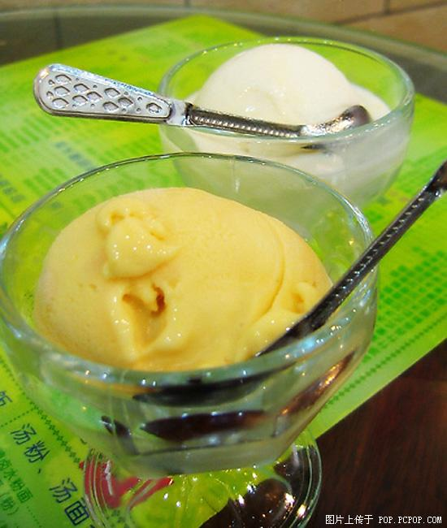
加了红豆的，红豆大大颗，沙沙的，好好味道
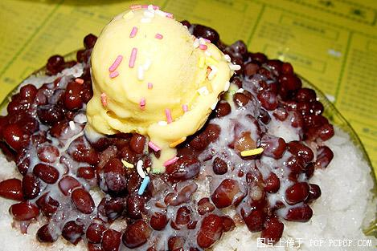
> >>
> >>
> >> 人气产品鲜虾净云吞，个大、饱满、鲜美、滋润！
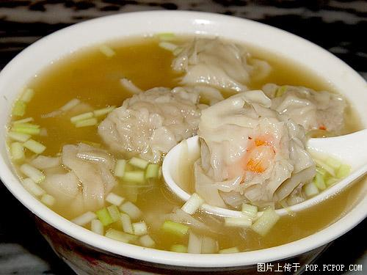
牛杂幼面，中间漂浮的不是葱，是韭黄
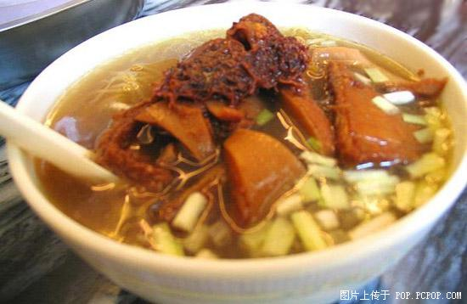
“汤丸王”的马蹄沙汤丸
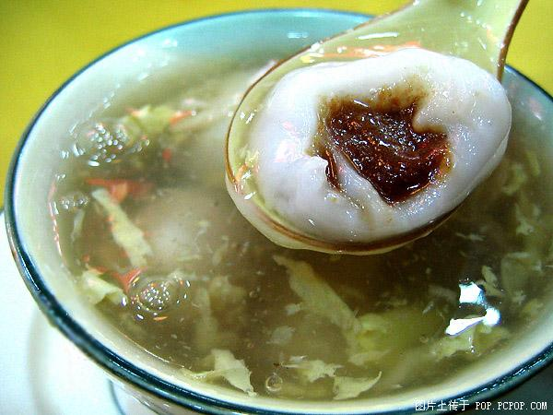
椰汁红枣墩雪蛤
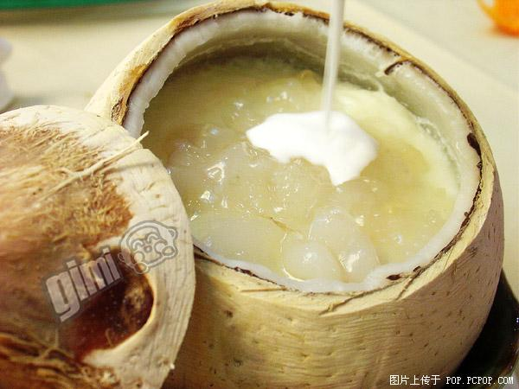
> >> 蒸海蟹
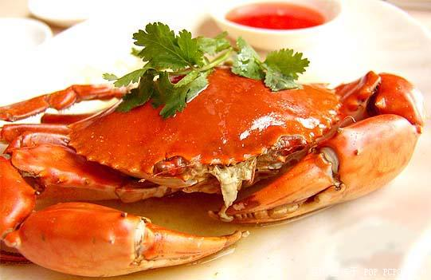
蒜蓉粉丝蒸扇贝
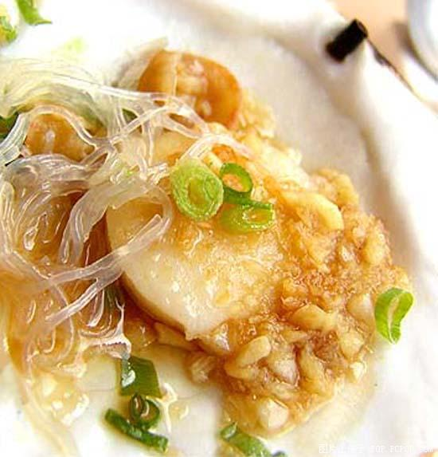
大龙虾
> >>
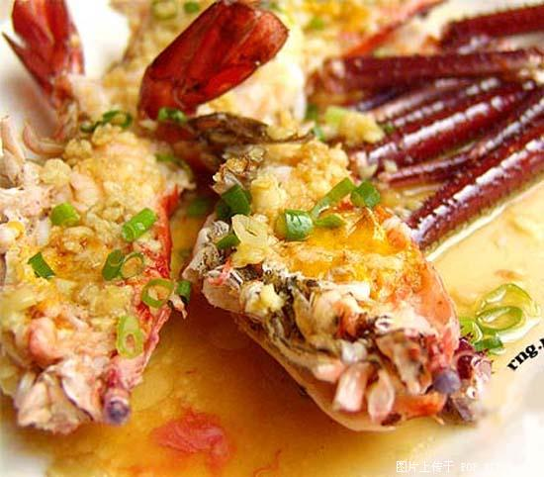
对！就是《食神》里星爷说得那个濑尿虾！
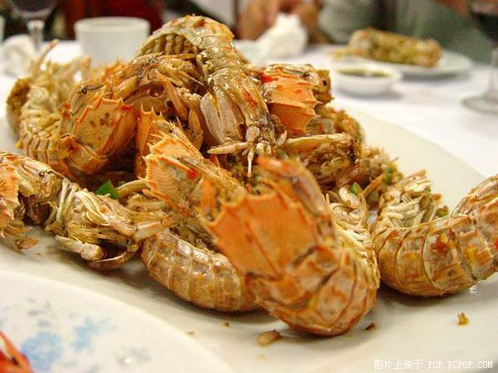
> >> 横琴是珠海的一个岛，离澳门很近很近，风景十分不错。横琴岛，因为是海水和淡
> >> 水交界的地方，所以养殖出来的蚝又大又肥
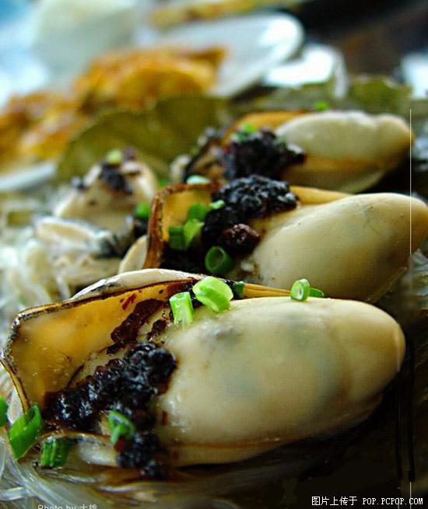
铁板
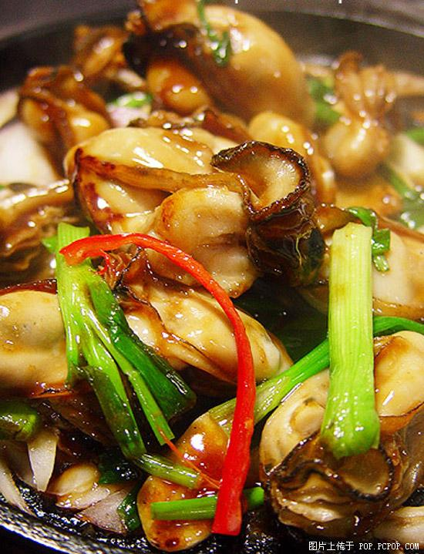
酥炸
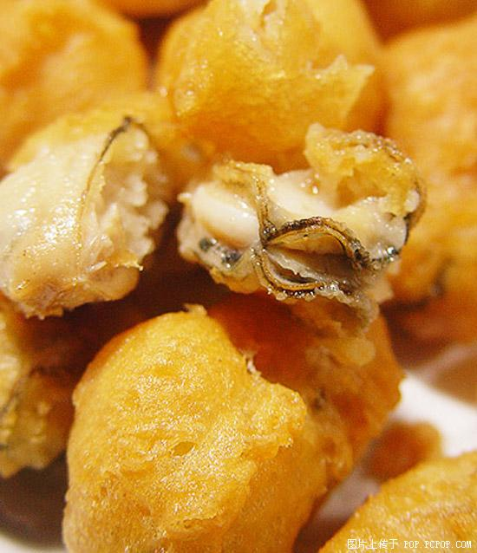
原汁
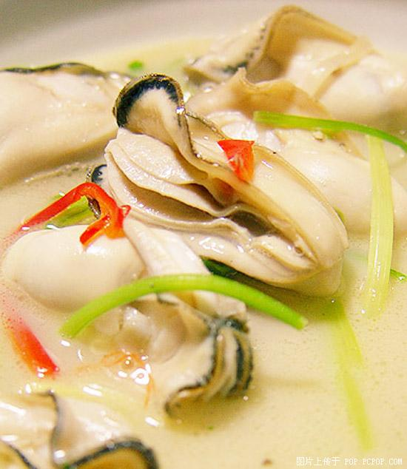
碳烧蚝
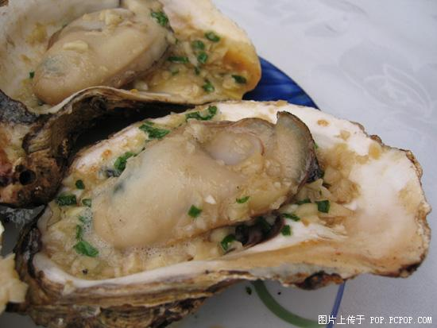
蜜汁叉烧肠粉
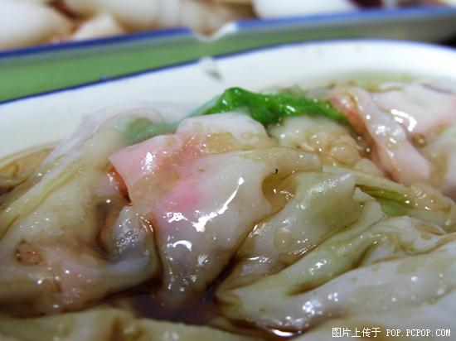
> >> 大鱼大肉吃太多，偶需要清爽的水果，就去广州遍地开花小有名气的果真掂 吧看
> >> 看有多掂
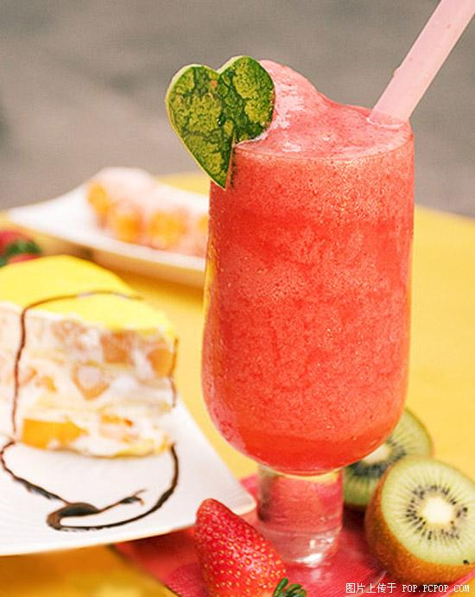
水果盛宴
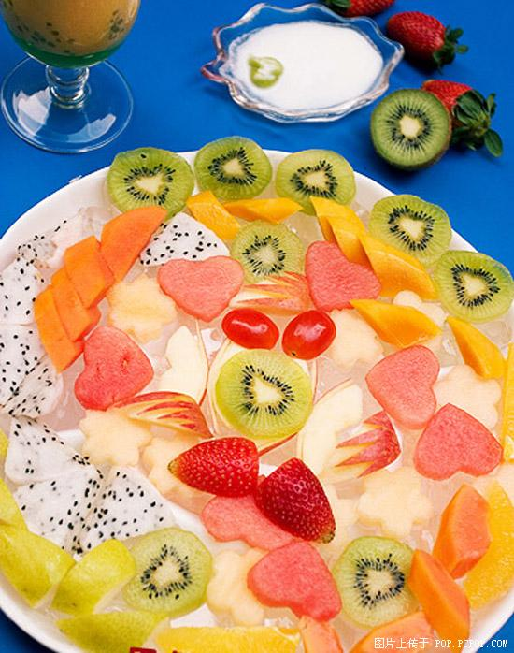
香港有个色咪咪的老头蔡阑，对广州的“巧美”面店特别推崇，仰仗他老人家的名
> >> 气，专程去文德路上巧美吃了一回
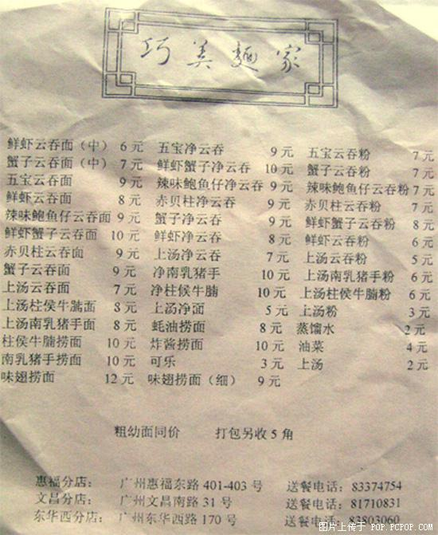
出名的是她的5宝云吞
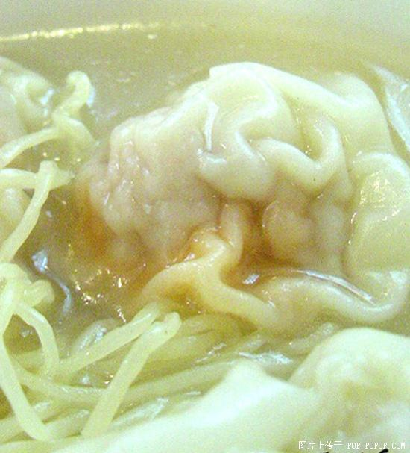
> >> 这个偶也喜欢
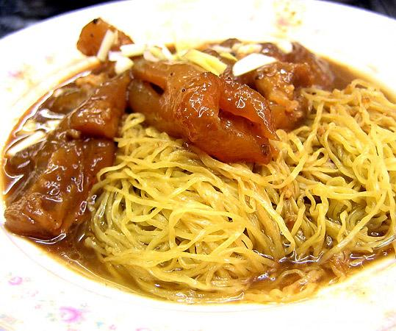
> >>
> >> 拉肠 又见拉肠
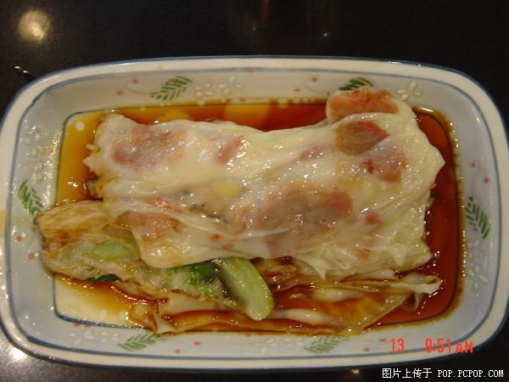
> >> 来点粥吧，滋味浓
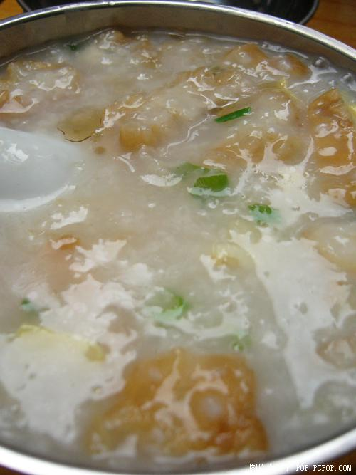
脆皮乳鸽
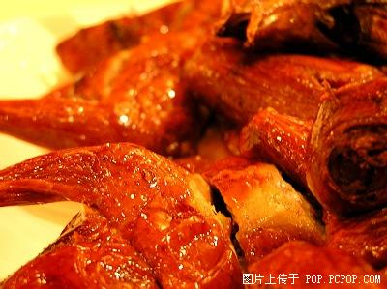
> >> 顺德鱼皮闻名海内外，而这家陈添记就是把顺德鱼皮发扬光大的功臣之一，凭借着
> >> 这一道菜，店子还获得了世界名牌美食证书。因为鱼皮作为一道冷盘，好吃与
> >> 否，最重要的是看它是否干爽。所以鱼皮的制作过程非常注重“过冷河“，如果这一
> >> 步控制得好，鱼皮就会长时间保持干身爽口。
> >> 这店面太有个性了
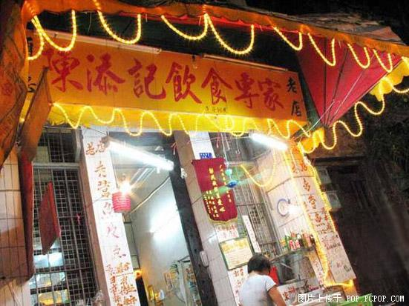
鱼皮也可批发
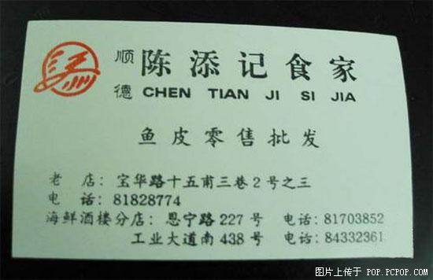
> >> 味道嘛正就一个字
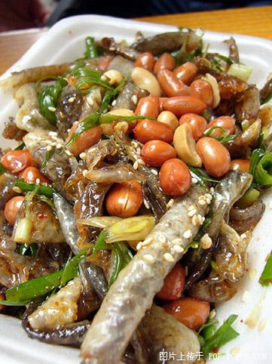
> >> 这几年广州特别流行东南亚地区的菜，日本菜有“中森明菜”、越南菜有“越茗
> >> 苑”，泰国菜早几年是“蕉叶”，现在却被“牛桥”后来居上，这个色香味美”的泰珍牛
> >> 桥，除了泰味正宗，环境也清雅舒适。这里由著名泰籍厨师主理，厨艺精深，就连
> >> 泰国公主访穗，都是专请名厨到泰国驻广州总领事馆主理餐饮，这里还有一张由泰
> >> 国驻广州总领事馆特别颁发的泰国优质品牌证书。，总之是是红得发紫天天爆满
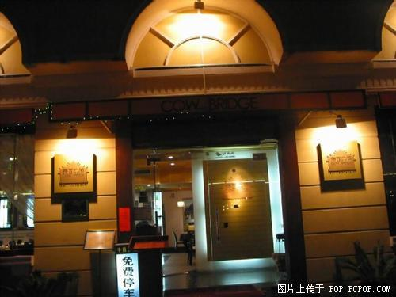
招牌咖喱蟹，真的好吃到要把自己舌头吞掉 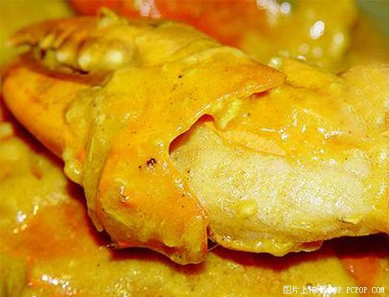
> >> 青柠酸辣鱼
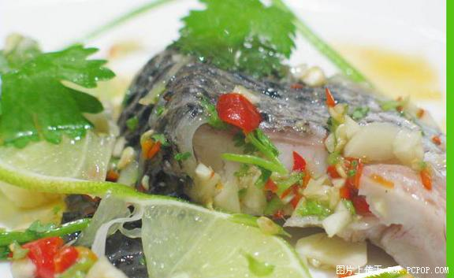> >> 菜品精致是他的特点
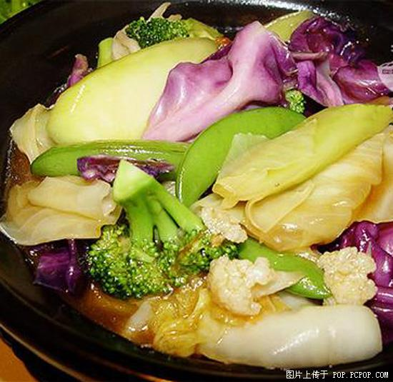> >> 点击率及高的西米糕很漂亮
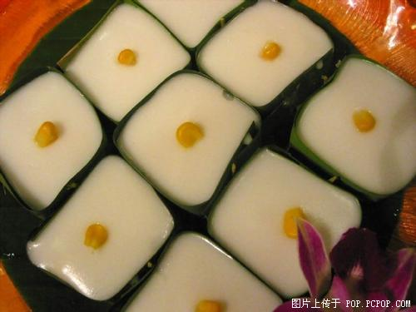
> >> 西米露
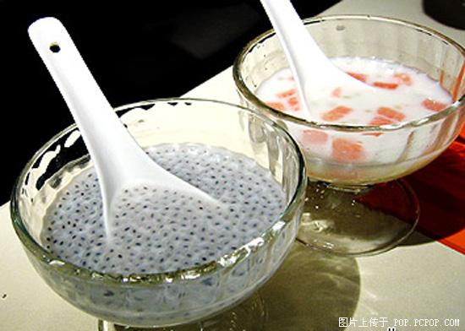
> >> 这个忘了啥名字，反正里面是芒果
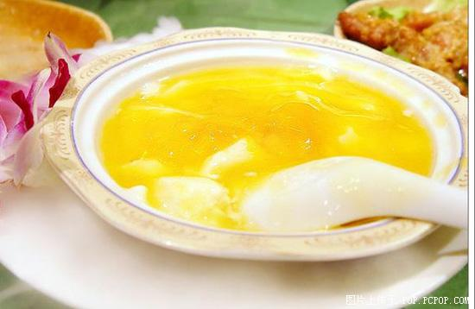> >> 广州的粥火锅
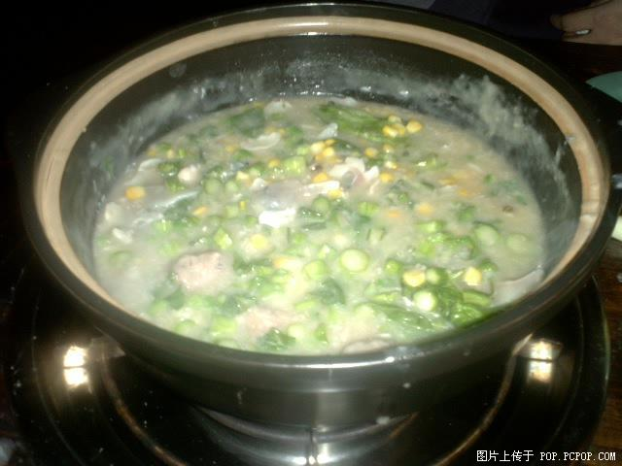
> >> 铺得很漂亮的鱼，下锅用的
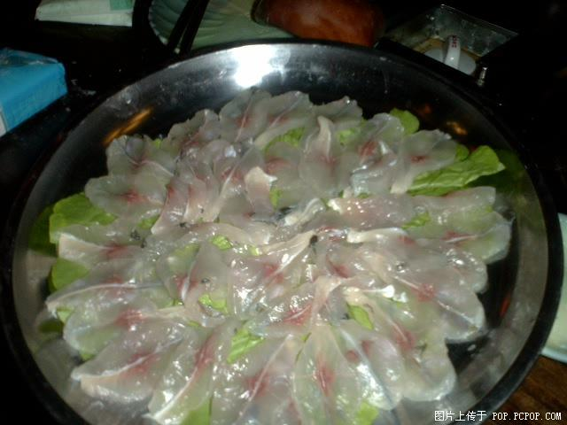> >> 别忘了三文鱼
